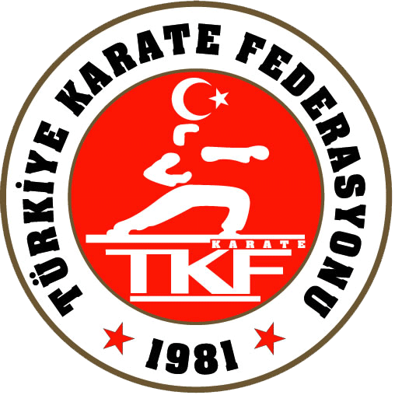
KARATE ÇALIŞTAYI
OLİMPİYATLARDA “KARATE”

türkiye karate federasonu

13 Ocak 2017

KARATE ÇALIŞTAYI
ÖNSÖZ
2020 Tokyo Olimpiyatlarında yarışacak olan karatecilerimizin, motivasyonu yüksek ve olimpik ruh ile hazırlık yapması öngörülmektedir.

Türk Karatesi; federasyon yönetimi, hakemleri, antrenörleri, sporcuları ve velileri de dahil olmak üzere süper ligin şartlarına uygun, entellektüel seviyesiyle, fair- play ruhuyla , ahlakıyla örnek olmalıdır. Karate sporunun farkı tüm kadrosunun ekip ruhuyla hareket etmesidir.

“Benim de Türk Karatesinin olimpiyat yolculuğunda katkım olur! Bir projem, imkanım veya fikrim var” diyorsanız düşüncelerinizi karatecalistay@gmail.com adresine yollayarak bizimle paylaşabilirsiniz. Çalıştay komisyonunun fikirlerinizi değerlendirmesi sonuncunda, uygun bulunan 10 kişi 18- 19 Mart tarihleri arasında gerçekleşecek olan Karate Çalıştayı’nda bulunarak fikirlerini bizimle paylaşacak.

Görüş ve değerlendirme:
1- Kurul üyeleri tarafından 100 puan üzerinden değerlendirme yapılacak.
2- Puanlamada; ahlaki, yenilikçi, orijinal, uygulanabilirlik, kapsayıcı ve olimpik anlayışa uygun olmasına dikkat edilecek.
3- En yüksek puan alan 10 görüş seçilecek.
4- Çalıştaya seçilen 10 kişi çağrılacak.
5- İlan tarihine uymayan görüşler değerlendirme dışı kalacak.
6- Yalnızca seçilen 10 görüş ilan edilecek.
7- Calibri 12 punto ile dört A4 sayfasını geçmeyecek şekilde hazırlanacak.
8- İsim, soy isim, TC kimlik numarası , hakem, antrenör, sporcu, yönetici, akademisyen, konu başlığı, konunun anafikri yarım A4 sayfasını geçmeyecek şekilde belirtilecek.
9- Birden fazla konu hakkında görüş bildirilebilir.
10- Kurul takvimde değişiklik yapma hakkına sahiptir.
11- Başvuru tarihleri: 13 Ocak – 18 Şubat 2017
12- Başvuru adresi: karatecalistay@gmail.com
13- Değerlendirme aşaması: 3 Mart 2017
14- Sonuçların ilanı (ilk 10 görüş): 6 Mart 2017
15- Çalıştay tarihi: 18-19 Mart 2017

Saygılarımızla, . .

Çalıştay Kurulu

Konu Başlıkları
- Yetenekli Sporcuların Seçimi ve Desteklenmesi
- Sporcu seçme yöntemleri
- Sporcuların fiziksel özelliklerine göre seçme kriterleri
- Sporcuların seçiminde katıldıkları yarışmaların önemi
- Sporcu seçiminde coğrafi faktörler
- Seçilen sporcuları maddi ve manevi olarak destekleme
- Motorik özelliklerin ve sportif yeteneklerin tespiti
- Yetenekli ve aktif sporcuların gelişim düzeylerini arttırma
- Aile ve sosyal hayatlarını düzenli bir şekilde devam ettirerek yetenekleri doğrultusunda yönlendirme
- Diğer

- Sporcu Eğitimi, Başarının Devamı ve Gelişimi
- Eğitime başlama yaşı
- Günlük, haftalık eğitim süresi
- Sporcular da beslenme
- Antrenman süreleri ile okul eğitim sürelerinin dengeleme
- Kata ve kumite dallarında ya da her ikisini de yarışma
- Antrenmana katılma isteklerini arttırma
- Performans gelişimi ve eğitime başlama yaşı
- Yetenekli sporcular ile gelişimi geriden gelen sporcuların eğitimi
- Sosyal ve kişisel gelişim
- Üst düzey olimpiyat yolunda ilerleyen sporcuların bilimsel eğitimi
- Eğitim sistemleri
- Problemler ve çözüm önerileri
- Sporu erken yaşta bırakma
- Performans düzeylerini daha da ileriye götürme
- Sporcuların teknik kapasitelerini arttırma
- Sporcular da başarı için istek düzeylerini belirleme
- Diğer

- Antrenör, hakem, sporcu, aile ve yöneticilerin birbirleri ile ilişkileri
- Sporcu ile Karate do prensiplerine dayalı saygı ve sevgi
- Sporcuların birbirlerini motive etmesi
- Başarılı sporcular için ödüllendirme yöntemleri
- Başarısız sporcuların teşvik yöntemleri
- Antrenör, Hakem, Sporcu, Aile ve Yöneticilerin birbiri ile ilişkileri
- Her etkenin başarıya giden yolda misyonu
- Diğer

- Hakemlerin niteliklerinin arttırılması:
- Hakemlerin yabancı dil bilmesi
- Karate Hakemlerinin eğitimi
- Hakemlerin Antrenman yapması
- Hakemliğe başlama kriterleri
- Dünya ve Avrupa şampiyonalarında hakem
- Hakem eğitim seminerleri
- Üst düzey hakem ve Uluslararası yarışmalarda hakem
- Yabancı dil bilmelerinin yarışamalarda ülkemiz lehinde katkıları
- Diğer

- Antrenör niteliklerinin arttırılması:
- Antrenör kademeleri ve eğitimleri
- Antrenman da kihon, kumite, kata üçlüsü
- Olimpiyat şampiyonu sporcular yetiştirme
- Antrenör eğitim seminerleri veya kursları
- Nitelikli antrenör
- Diğer

- Ulusal ve Uluslararası Organizasyonlar
- Ulusal ve Uluslararası yarışmalara katılım
- Yarışmaların sporcularınıza katkısı
- Yarışmalarda alınan sağlık önlemleri
- Seyirci katılımı
- Organizasyon kalitesini artırma
- Diğer

- Ailenin önemi:
- Velilerin antrenmanlara ve yarışmalara izleyici olarak katılması
- Velilerin sporcuları teşvik etmesi
- Ailelerin Olimpiyatlar hususunda yeterince bilgilendirilmesi
- Okul hayatı ve spor hayatı
- Ailelerin bilinçlendirilmesi ve desteklenmesi
- Aileye düşen görevler
- Diğer

- Medya ve Karate:
- Medya desteğini arttırma
- Sosyal medyanın reklam kabiliyeti
- Medya ve seyirci desteği
- Medya ve sosyal medyadan daha fazla yararlanma
- Yazılı veya görsel basında yer alma
- Branşımızın tanıtımı
- Diğer

- Karate’de Ahlak (Etik) Değerler
- Başarıya ulaşmada etik değerler
- Sporcuları etik davranışlar konusunda bilinçlendirme
- Karate-Do Etik Kurulu oluşturma
- Yazılı olmayan fakat sevgi, saygı ve başarıyı ilerleten değerler
- Diğer

- Paralimpik ve Deaf Olimpik Karate
- Sporcu seçimi, yönlendirilme ve destekleme
- Karate-do sporuna kazandırma
- Yarışma süreçlerine hazırlama
- Farkındalıklarını arttırma
- Diğer

- Diğer
Burada belirtilmeyen ama sizce önem arz eden fikir, düşünce, çözüm ve projeleriniz

